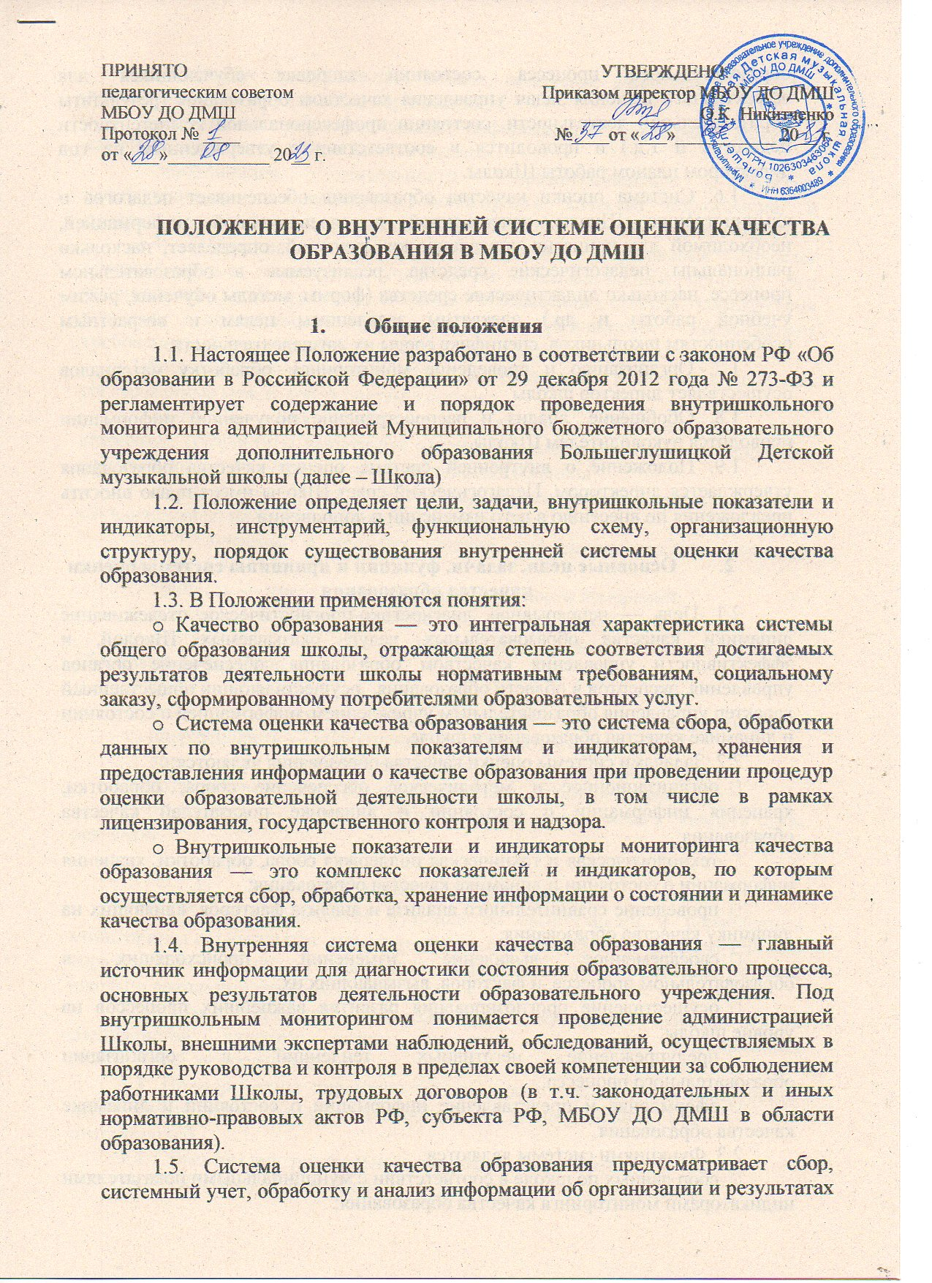

образовательного процесса, состоянии здоровья обучающихся для эффективного решения задач управления качеством образования (результаты образовательной деятельности, состоянии профессиональной компетентности педагогов и т.д.) и проводится в соответствии с утвержденным на год директором планом работы Школы.
1.6. Система оценки качества образования обеспечивает педагогов и администрацию Школы качественной и своевременной информацией, необходимой для принятия управленческих решений, определяет, насколько рациональны педагогические средства, реализуемые в образовательном процессе, насколько дидактические средства (формы, методы обучения, режим учебной работы и др.) адекватны заявленным целям и возрастным особенностям школьников, специфике среды их жизнедеятельности.
1.7. Организацию и проведение мониторинга, обработку материалов осуществляет директор школы.
1.8. Обобщение, анализ и распространение полученной информации проводится руководителем Школы.
1.9. Положение о внутренней системе оценки качества образования утверждается директором. Педагогический совет Школы имеет право вносить предложения по внесению в него изменений и дополнений.

Основные цели, задачи, функции и принципы системы оценки качества образования
2.1. Цель — непрерывное, диагностико-прогностическое отслеживание динамики качества образовательных услуг, оказываемых Школой, и эффективности управления качеством образования, обеспечение органов управления, экспертов в области образования, осуществляющих общественный характер управления образовательным учреждением, информацией о состоянии и динамике качества образования в школе.
2.2. Задачами системы оценки качества образования являются:
- организационное и методическое обеспечение сбора, обработки, хранения информации о состоянии и динамике показателей качества образования;
- технологическая и техническая поддержка сбора, обработки, хранения информации о состоянии и динамике качества образования;
- проведение сравнительного анализа и анализа факторов, влияющих на динамику качества образования;
- своевременное выявление изменений, происходящих в образовательном процессе, и факторов, вызывающих их;
- осуществление прогнозирования развития важнейших процессов на уровне школы;
- предупреждение негативных тенденций в организации образовательного процесса;
- оформление и представление информации о состоянии и динамике качества образования.
2.3. Функциями системы являются:
- сбор данных по школе в соответствии с муниципальными показателями индикаторами мониторинга качества образования;
- получение сравнительных данных, выявление динамики и факторов влияния на динамику качества образования;
- определение и упорядочивание информации о состоянии и динамике качества образования в базе данных школы;
- координация деятельности организационных структур, задействованных в процедурах мониторинга качества образования, и распределение информационных потоков в соответствии с их полномочиями.
2.4. Школьная система оценки качества образования отражает образовательные достижения учеников и образовательный процесс. Это интегральная характеристика системы, отражающая степень соответствия реальных достигаемых образовательных результатов нормативным требованиям, социальным и личностным ожиданиям.
Школьная система оценки качества образования включает в себя две согласованные между собой системы оценок:
— внешнюю оценку, осуществляемую внешними по отношению к школе службами; (результаты выпускных экзаменов, мониторинговые исследования федерального, регионального и муниципального уровня);
—внутреннюю оценку (самооценка), осуществляемую самой школой — обучающимися, преподавателями, администрацией.
2.5. Получаемая в процессе оценки информация должна отражать реальное состояние дел:
- точность — иметь минимальные погрешности измерений;
- полнота — источники должны быть оптимальными;
- достаточность — объем информации должен позволить принять обоснованное решение;
- систематизированность;
- иметь четкую структуру сбора, пополнения, отчетности и хранения;
- оперативность — информация должна быть своевременной;
- доступность — информация должна быть представлена в форме,
- позволяющей видеть реальные проблемы, требующие решения;
- открытость — каждый субъект мониторинга может увидеть свой результат.

Участники оценочных мероприятий
3.1. Общее методическое руководство организацией и проведением мониторинга осуществляет директор школы в соответствии с законом РФ «Об образовании в Российской Федерации», Конвенцией о правах ребенка, Уставом школы и локальных правовых актов.
3.2. Школа проводит мониторинговые мероприятия силами своих специалистов: директор школы, методист, заведующие методических объединений, преподаватели.
3.3. По поручению директора школы могут осуществлять мониторинг другие специалисты, обладающие необходимой квалификацией и компетенцией.
3.4. Объектом внутришкольного мониторинга являются:
3.4.1. Образовательная среда:
—контингент учащихся школы;
—материально-техническая база;
—кадровое (педагогическое) обеспечение образовательного процесса.
3.4.2. Обучающийся:
—степень адаптации к обучению обучающихся 1 классов;
—уровень успеваемости учащихся;
—уровень качества знаний;
—уровень степени обученности учащихся (по всем предметам);
—уровень воспитанности учащихся;
—уровень личностного развития учащихся;
—уровень работы с одарёнными детьми;
—посещение учащимися занятий;
— степень удовлетворённости обучающихся образовательным процессом в школе;
— модель выпускника, уровень её достижения обучающимися школы (по ступеням обучения).
3.4.3. Педагогические работники:
—уровень профессиональной компетентности;
—качество и результативность педагогической работы;
—уровень инновационной деятельности педагога;
—анализ педагогических затруднений;
—самообразовательная деятельность.
3.4.4. Образовательный процесс:
— анализ стартового, промежуточного и итогового контроля за уровнем учебных достижений обучающихся;
— выполнение нормативных требований к организации образовательного процесса.
3.5. Предметом мониторинга является состояние образовательной подготовки учащихся по отдельным предметам учебного плана школы. Источниками сбора данных и инструментарием сбора данных для расчета внутришкольных показателей и индикаторов мониторинга качества образования являются:
3.5.1. данные государственной статистической отчётности;
3.5.2. результаты итоговой аттестации выпускников школы в форме экзамена;
3.5.3. тестирование: бланковое;
3.5.4. анкетирование, опросы;
3.5.5. дополнительные данные, собираемые в рамках мониторинговых исследований.

Периодичность и виды оценки качества образования
4.1. Периодичность и виды мониторинговых исследований качества образования определяются необходимостью получения объективной информации о реальном состоянии дел в Школе.
4.2. План-график (утверждённый директором школы), по которому осуществляется оценка качества образования, доводятся до всех участников учебного процесса.
4.3. В Школе могут осуществляться следующие виды мониторинговых исследований:
4.3.1. по этапам обучения: входной, промежуточный, итоговый;
4.3.2. по частоте процедур: разовый, периодический, систематический;
4.3.3. по формам объективно-субъектных отношений: самоконтроль, взаимоконтроль, внешний контроль.

Права и ответственность участников оценочных мероприятий
5.1. Субъекты учебно-воспитательного процесса школы имеют право на конфиденциальность информации.
5.2 Лица, осуществляющие мониторинг, имеют право на публикацию данных с научной или научно-методической целью.
5.3. За организацию мониторинга несут ответственность:
5.3.1. за дидактический и воспитательный мониторинг — методист;
5.3.2. за управленческий мониторинг — директор Школы.

Результаты системы оценки качества образования
6.1. Итоги работы оформляются в схемах, графиках, таблицах, диаграммах, отражаются в справочно-аналитических материалах, содержащих конкретные, реально выполнимые рекомендации.
6.2. Мониторинговые исследования могут обсуждаться на заседаниях Педагогического совета, совещаниях при директоре, Методического Совета.
6.3. Результаты системы оценки качества образования способствуют:
- принятию обоснованных управленческих решений по повышению качества образования;
- повышению уровня информированности потребителей образовательных услуг для принятия жизненно важных решений (по продолжению образования в сфере культуры и искусства);
- обеспечению единого образовательного пространства;
- обеспечению объективности промежуточной и итоговой аттестации обучающихся;
- созданию системы измерителей для различных пользователей, позволяющей эффективно достичь основных целей системы качества образования.

